Metodické usmernenie k predloženiu žiadosti o poskytnutie príspevku
podľa § 75 ods. 5, resp. 6 zákona č. 440/2015 Z. z. na rok 2017

Časť 1
Všeobecné ustanovenia

(1) Sekcia štátnej starostlivosti o šport a mládež (ďalej len „sekcia“) Ministerstva školstva, vedy, výskumu a športu Slovenskej republiky (ďalej len „ministerstvo“) zverejňuje toto metodické usmernenie k predloženiu žiadosti o poskytnutie príspevku podľa § 75 ods. 5, resp. 6 zákona č. 440/2015 Z. z. o športe a o zmene a doplnení niektorých zákonov na rok 2017 (ďalej len „žiadosť“).

(2) Elektronický formulár žiadosti (vo formáte MS Excel 2003) a toto usmernenie sa nachádza na webovom sídle ministerstva (časť „ŠPORT“ - „FINANCOVANIE ŠPORTU“ - „FINANCOVANIE ŠPORTU V ROKU 2017“). Žiadateľ zašle vyplnený elektronický formulár na adresu ziadosti.sport@minedu.sk (vo formáte MS Excel 2003). Do predmetu elektronickej pošty napíše „Žiadosť o príspevok podľa § 75 ods. 5, resp. 6 zákona č. 440/2015 Z. z. na rok 2017“. Pre dodržanie termínu zaslania formulára je rozhodujúci deň jeho odoslania.

(3) Žiadateľ vyplní formulár podľa pokynov uvedených v Časti 2.

(4) Žiadateľ zašle tlačenú verziu žiadosti s prílohami podľa bodu 6 na adresu Ministerstvo školstva, vedy, výskumu a športu Slovenskej republiky, sekcia štátnej starostlivosti o šport a mládež, Stromová 1, 813 30 Bratislava 1. Na obálku vľavo hore napíše „Žiadosť o príspevok podľa § 75 ods. 5, resp. 6 zákona č. 440/2015 Z. z. na rok 2017“. Žiadosť je možné doručiť aj osobne v podateľni ministerstva na adrese predloženia tlačenej žiadosti v dňoch pondelok - piatok v čase od 8:00 do 14:00 hod. Pre dodržanie termínu zaslania je rozhodujúci dátum pečiatky odosielajúcej pošty na obálke, v ktorej je ministerstvu doručená žiadosť, alebo dátum prijatia žiadosti v podateľni ministerstva.

(5) Tlačená verzia žiadosti obsahuje:
a) žiadosť obsahujúcu zákonom definované čestné vyhlásenia, vytlačenú a podpísanú osobou oprávnenou podľa stanov na predloženie žiadosti v mene žiadateľa,
b) kópiu stanov žiadateľa v aktuálnom znení (bez potreby overenia notárom), na ktorých je vidieť potvrdzujúci záznam registrujúceho subjektu,
c) potvrdenie banky o vedení osobitného účtu pre príspevok zo štátneho rozpočtu, číslo ktorého žiadateľ uviedol vo svojej žiadosti,
d) potvrdenie miestne príslušného správcu dane, nie staršie ako tri mesiace, že žiadateľ nemá daňové nedoplatky,
e) potvrdenie³ príslušného konkurzného súdu, nie staršie ako tri mesiace, že voči žiadateľovi nie je vedené konkurzné konanie, nie je v konkurze, v reštrukturalizácii a nebol proti nemu zamietnutý návrh na vyhlásenie konkurzu pre nedostatok majetku,
f) potvrdenie³ Sociálnej poisťovne a potvrdenia každej zdravotnej poisťovne v Slovenskej republike (DÔVERA zdravotná poisťovňa, a. s., Všeobecná zdravotná poisťovňa, a. s., Union zdravotná poisťovňa, a. s.), t. j. spolu 4 potvrdenia, nie staršie ako tri mesiace, že žiadateľ nemá evidované nedoplatky poistného na zdravotné poistenie, sociálne poistenie a príspevkov na starobné dôchodkové sporenie,
g) potvrdenie³ príslušného inšpektorátu práce, nie staršie ako tri mesiace, že žiadateľ neporušil v predchádzajúcich troch rokoch zákaz nelegálneho zamestnávania.

(6) Potvrdenia podľa bodu 6 písm. d) až g) sa predkladajú ako originály (alebo úradne overené kópie) v jednom vyhotovení.

(7) Žiadateľ všetky dokumenty podľa bodu 4 pripraví vo forme usporiadaných voľných hárkov papiera formátu A4, nepreložených a vložených do obálky formátu A4, v poradí uvedenom v bode 4 podľa písm. a) až h). Hárky papiera nemajú byť zviazané, zopnuté, medzi prílohami nemajú byť voľné strany, ani strany oddeľujúce prílohy od seba, ani prázdne strany s nadpismi jednotlivých častí, materiál nemá byť zviazaný žiadnou väzbou a nemá byť uložený v tvrdých doskách, nemá obsahovať rôzne plastové fólie, elektronické nosiče (napr. CD, DVD) a pod.

(8) Žiadateľ je povinný v žiadosti a priložených dokumentoch uviesť výlučne pravdivé údaje. V prípade uvedenia nepravdivých údajov sa okrem iného vystavuje riziku spáchania trestného činu subvenčného podvodu podľa § 225 zákona č. 300/2005 Z. z. Trestný zákon.

(10) Termíny:
a) najneskorší termín predloženia žiadosti je štvrtok 01.12.2016 do 24:00 hod.,
b) najneskorší termín zverejnenia príspevku uznanému športu je 31.12.2016.

Časť 2
Pokyny pre vyplnenie elektronického formulára

(1) Žiadateľ v hárku „ID“ v bunkách E2 až E14 vyplní identifikačné a kontaktné údaje.

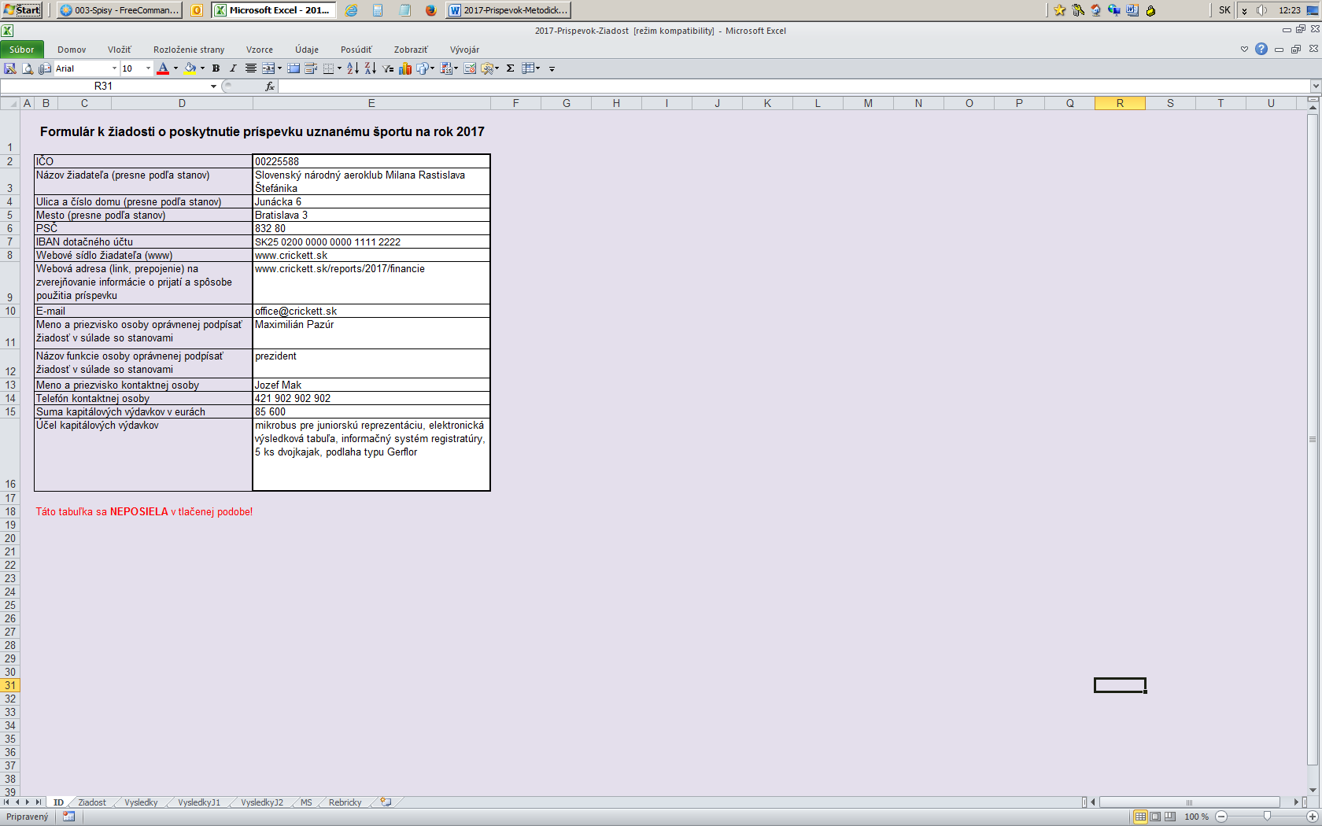

V bunke E15 žiadateľ napíše sumu finančných prostriedkov, ktoré zo svojho príspevku uznanému športu na rok 2017 plánuje použiť na kapitálové výdavky v eurách. Prípustná hodnota je celé číslo od 1 do 10 000 000. V bunke E16 žiadateľ vypíše účely použitia kapitálových výdavkov.
Hodnoty v bunkách E15 a E16 sú orientačné, ale dôležité z pohľadu plánovania rozpočtu na rok 2017.

Hárok „ID“ sa netlačí ani nezasiela v písomnej podobe.

(3) V hárku „Ziadost“ žiadateľ elektronicky nevypĺňa nič. Vložené údaje v hárku „ID“ sa automaticky prenesú do hárku „Ziadost“. Hárok „Ziadost“ žiadateľ vytlačí, rukou dopíše dátum a čas odoslania formulára elektronickou poštou, dátum podpisu žiadosti a zabezpečí, aby žiadosť podpísala osoba, oprávnená vykonať právny úkon predloženia žiadosti o príspevok. Do priestoru pre úradné záznamy žiadateľ nezasahuje.
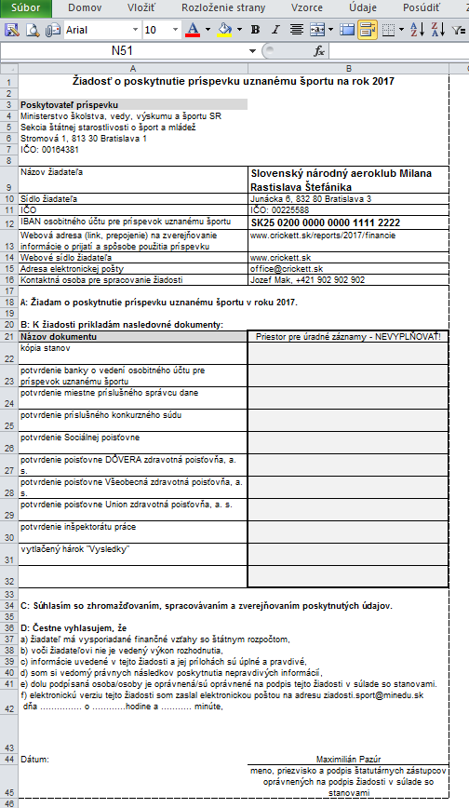

§ 8a ods. 5 písmená a) a c) zákona č. 523/2004 Z. z. o rozpočtových pravidlách verejnej správy a o zmene a doplnení niektorých zákonov v znení neskorších predpisov
ak zo stanov žiadateľa vyplýva, že žiadosť musí podpísať viacero osôb, je potrebné, aby žiadateľ uviedol všetky osoby, ktoré ju podpisujú
podľa § 8a ods. 6 zákona č. 523/2004 Z. z. o rozpočtových pravidlách verejnej správy a o zmene a doplnení niektorých zákonov v znení neskorších predpisov, sú subjekty verejnej správy povinné na požiadanie vydať potvrdenia uvedené v § 8a ods. 5 toho istého zákona bezplatne
§ 8a ods. 5 písmeno a) zákona č. 523/2004 Z. z. o rozpočtových pravidlách verejnej správy a o zmene a doplnení niektorých zákonov v znení neskorších predpisov
§ 8a ods. 5 písmeno b) zákona č. 523/2004 Z. z. o rozpočtových pravidlách verejnej správy a o zmene a doplnení niektorých zákonov v znení neskorších predpisov
§ 8a ods. 5 písmeno e) zákona č. 523/2004 Z. z. o rozpočtových pravidlách verejnej správy a o zmene a doplnení niektorých zákonov v znení neskorších predpisov
§ 8a ods. 5 písmeno d) zákona č. 523/2004 Z. z. o rozpočtových pravidlách verejnej správy a o zmene a doplnení niektorých zákonov v znení neskorších predpisov
Zoradenie a úprava náležitostí žiadosti nebude mať vplyv na jej posudzovanie či vyradenie, výrazne však uľahčí administratívne spracovanie žiadostí a urýchli celý proces.

